Temat kompleksowy : Mieszkańcy łąki
Temat dnia: Co słychać na łące?
1.Na początek zapraszam do obejrzenia filmu, zapoznacie się jakie zwierzątka mieszkają na łące. Wprowadzenie do tematyki zajęć.
https://www.youtube.com/results?search_query=mieszka%C5%84cy+%C5%82%C4%85ki
2. „Skąd bierze się miód” – słuchanie wiersza B. Koronkiewicz.
Słodki, złocisty, lepiący,
pyszny na chlebie chrupiącym.
Serek z nim w buzi w mig znika,
dodam go też do piernika.
Herbatkę słodzić nim wolę….
Lecz skąd miód wziął się na stole?
W jakich go robią fabrykach
i kto go zamknął w słoikach?
Gdy pszczoła w piękny dzień lata,
znajduje nektar na kwiatach.
I szybko zebrać go musi,
bo zapach bardzo ją kusi.
Niesie do ula, znów wraca,
na tym polega jej praca.
A w ulu pszczółek niemało,
każdej pracować się chciało.
Zbierały nektar, zbierały
i miód wyprodukowały.
Jak? Tego żadna nie powie,
lecz miód to jest samo zdrowie.
Na pszczoły lepiej uważaj,
o miód zaś pytaj pszczelarza.
On żyje z pszczołami w zgodzie
I dobrze zna się na miodzie.
Rozmowa na temat wiersza.
- Jaki jest miód?
- Do czego używamy miodu?
- Kto produkuje miód?
- Z czego pszczoły robią miód?
- Kto opiekuje się pszczołami?

3. „Co wiemy o miodzie” – burza mózgów.
https://www.youtube.com/watch?v=LMLSxZJTNnE
Pszczoły mieszkają w ulach. Wejścia do ula strzegą strażniczki. Pszczoły za pomocą tańca informują, w którym kierunku trzeba lecieć, aby znaleźć łąkę pełną kwiatów. W królestwie pszczół rządzi królowa. Miód to przetworzony przez pszczoły pyłek kwiatowy. Pszczoły zbierają go z kwiatów rosnących na łąkach, w sadach, w lesie. Mamy różne rodzaje miodów, w zależności od tego z jakich kwiatów został zebrany pyłek.
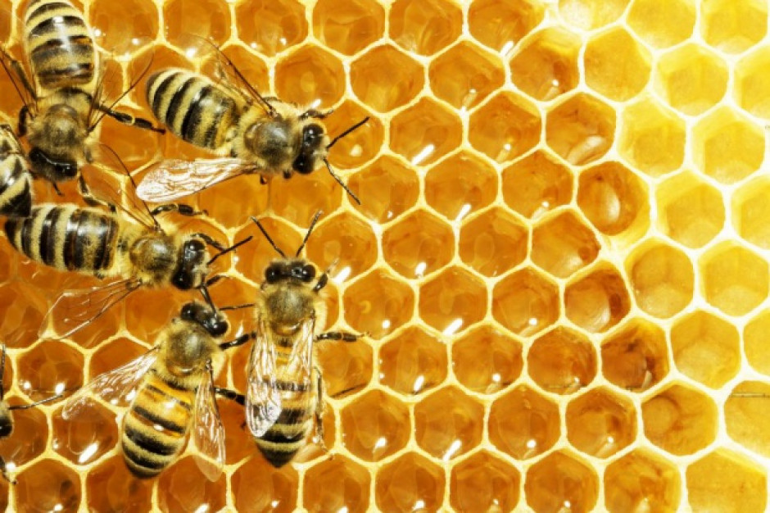
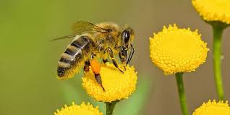

Rodzaje miodów: lipowy, gryczany, akacjowy, rzepakowy, wielokwiatowy, wrzosowy, spadziowy.
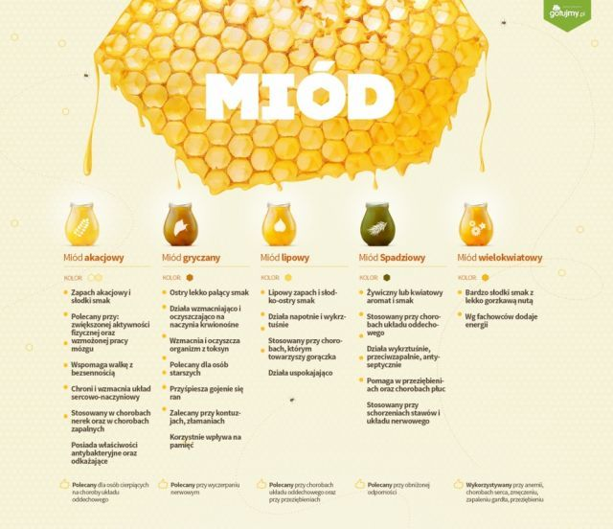

Znaczenie miodu – wykorzystanie w medycynie, do produkcji kosmetyków.
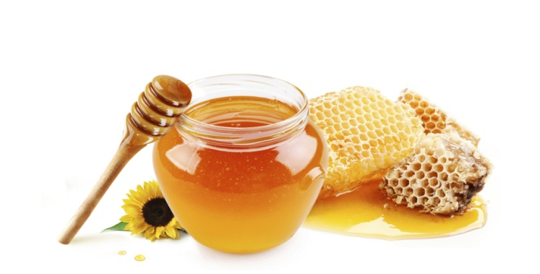

5. Karta pracy, cz. 4, s. 46/41. Pszczoły to bardzo pożyteczne owady. Dzięki nim mamy miód. Opowiedz co widzisz na obrazkach.
6. „Łąka” – oglądanie ilustracji. Dzieci oglądają ilustracje przedstawiające łąkę, nazywają występujące na niej kwiaty: maki, rumianki, mniszek lekarski, stokrotki.
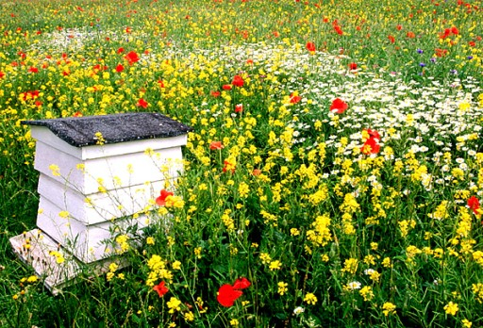
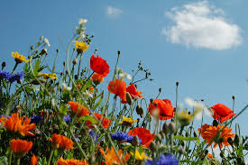
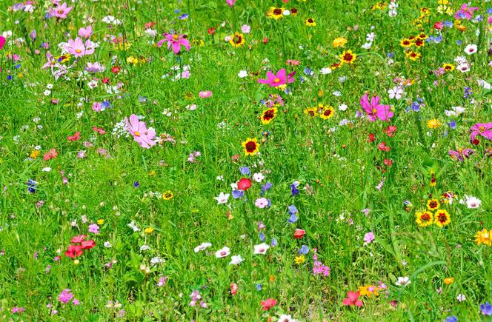
7. Rysowanie do muzyki. Dzieci słuchają muzyki i rysują na całej kartce kreski w różnych odcieniach zieleni.
8. Praca plastyczna. Dzieci składają z różnokolorowych kółek kwiaty, zginając koła na połowę. Następnie przyklejają je na przygotowane wcześniej kartki – wymalowanych na zielono.
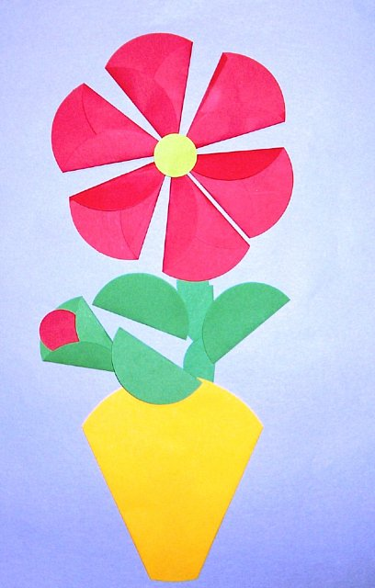
Samodzielna praca dzieci.
Pamiętajcie o sprzątnięciu stanowisk pracy
9. Improwizacja ruchowa. Improwizacja ruchowa do utworu Piotra Czajkowskiego „Walc kwiatów”.
https://www.youtube.com/watch?v=GC7PycSBILc

10. Karta pracy, cz. 4, s. 47/42. Pomóż pszczołom trafić do kwiatów. Rysuj kwiaty po śladach, a następnie samodzielnie.
11. „Ile słów ma zdanie” – zabawa słowna. Rodzic wypowiada dowolne zdania, a dzieci liczą ile słów jest w zdaniu.

Miłej zabawy
Pani Kasia
